- java语言的特点：
- 夸平台：
（1）因为不同平台的内存管理模式和CPU的指令集等都有很大的差别。（2）为了让java实现平台无关性，Sun公司在不同平台上用软件模拟出虚拟目标机，虚拟出CPU指令集和内存。（3）因此虽然平台间的差异比较大，但是虚拟出来的JVM是完全一样的。（4）Java的字节码仅仅运行在JVM上，不会和平台的底层直接打交道。（5）JVM根据平台的不同，把字节码解释成不同的本地代码（6）JVM就像翻译，把通用的普通话翻译成不同地方特色的方言。
但是有一个缺点：java代码必须要经过JVM解释才能运行，使得java运行的效率降低。

- 简单：
Java语言具有支持多线程、自动垃圾收集和采用引用等特性。Java提供了丰富的类库，方便用户迅速掌握Java。
- 面向对象：
面向对象可以说是Java最基本的特性。Java语言的设计完全是面向对象的，它不支持类似C语言那样的面向过程的程序设计技术
- 分布式:
Java包括一个支持HTTP和FTP等基于TCP/IP协议的子库。因此，Java应用程序可凭借URL打开并访问网络上的对象，就像访问本地文件一样简单方便
- 安全性:
Java的安全性可从两个方面得到保证。一方面，在Java语言里，象指针和释放内存等C++功能被删除，避免了非法内存操作。另一方面，当Java用来创建浏览器时，语言功能和一类浏览器本身提供的功能结合起来，使它更安全。
，Java拥有多个层次的互锁保护措施，能有效地防止病毒的入侵和破坏行为的发生
- 多线程:
Java提供的多线程功能使得在一个程序里可同时执行多个小任务，即同时进行不同的操作或处理不同的事件。多线程带来的更大的好处是具有更好的网上交互性能和实时控制性能

- java版本：
- jre：java的运行环境 ,JRE的内部有一个JAVA虚拟机（Java Virtual Machine，JVM）以及一些标准的类库
- Jdk:java开发工具包。
包括了Java运行环境（JRE）、一堆Java工具 和 Java基础的类库
- jdk的内部目录作用：
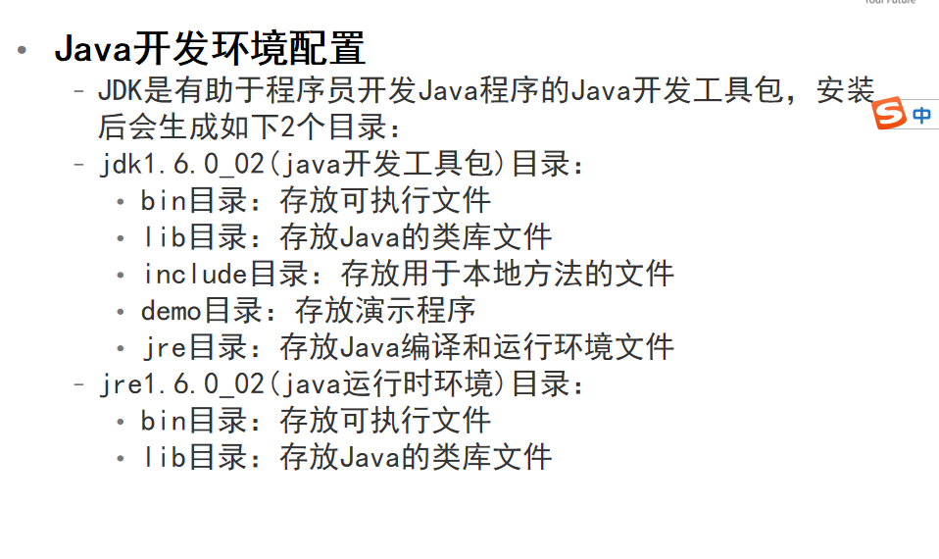
- java虚拟机:
负责运行一个Java程序！
Java虚拟机的主要任务是装载class文件并且解释执行其中的字节码
当启动一个Java程序时，一个虚拟机实例也就诞生了。
当该程序关闭退出，这个虚拟机实例也就随之消亡。
如果同一台计算机上同时运行三个Java程序，将得到三个Java虚拟机实例。每个Java程序都运行于它自己的Java虚拟机实例中

- java虚拟机的生命周期；
Java虚拟机实例通过调用某个初始类的main()方法来运行一个Java程序。 ★
而这个main()方法必须是公有的(public)、静态的(static)、返回值为void,并且接受一个字符串数组作为参数。
任何拥有这样一个main()方法的类都可以作为Java程序运行的起点。
Java程序初始类中的main()方法，将作为该程序初始线程的起点，任何其他的线程都是由这个初始线程启动的。

8.

